 | Acordor chitara
06/06/2008 | Proiect SM
studenti : Alexandru Petrencu
Mihnea Gheorghiu
Victor Tone
grupa : 344 C2

Cuprins

- Idee proiect
- Implementare
- Hardware Design
- Software Design
- Functionarea
- Concluzii
- Materiale realizate
- Referinte si Link-uri

1. Idee proiect
La ce este util un acordor de chitara ? Serios vorbim, atunci cand avem nevoie sa ne acordam chitara, avem de ales intre: calculator + microfon + program de acordat (personal folosesc Minituner - home.att.net/~jorgeguillen/minituner.html ), un diapazon sau urechea muzicala. Atunci de ce sa ne construim propriul acordor. Pe langa provocarea de a realiza un montaj functional + nota la proiect, acordorul este util atunci cand nu avem elementele de mai sus: calculator, diapazon, ureche muzicala. Alimentat de la baterie montajul este util in cazul unei pene de curent, sau in vacanta(in lipsa unui laptop).
2. Implementare
Proiectul a fost gandit pentru a fi folosit la acordarea unei chitari acustice in gama Do major (C). Pe LCD se va indica daca coarda trebuie tensionata, detensionata sau daca este acordata corect.
Proiectul foloseste ca baza de plecare placa de baza prezentata pe site-ul cursului. Aceasta foloseste ca microcontroller chipul ATMEL ATmega16. Pe langa aceasta sunt utilizate urmatoarele module:
- input
  - un microfon cu condensator
  - un amplificator (avand la baza tranzistorul BC547)
- output
  - ecran LCD, 2 leduri
Pentru a usura realizarea proiectului, am luat in considerare ca amplitudinea fundamentalei semnalului corzii este mai accentuata. Astfel avem nevoie doar sa am amplificam semnalul si sa determinam perioada dintre 2 fronturi crescatoare(nu mai este nevoie de o transformata Fourier).

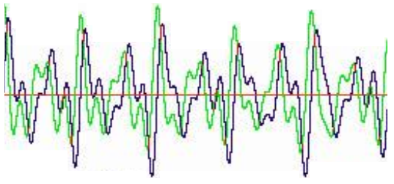
3. Hardware Design
Schema electrica, fara elementele din placuta de baza si fara ecranul LCD:
Obs. Elementele componente sunt din schema in Proteus.

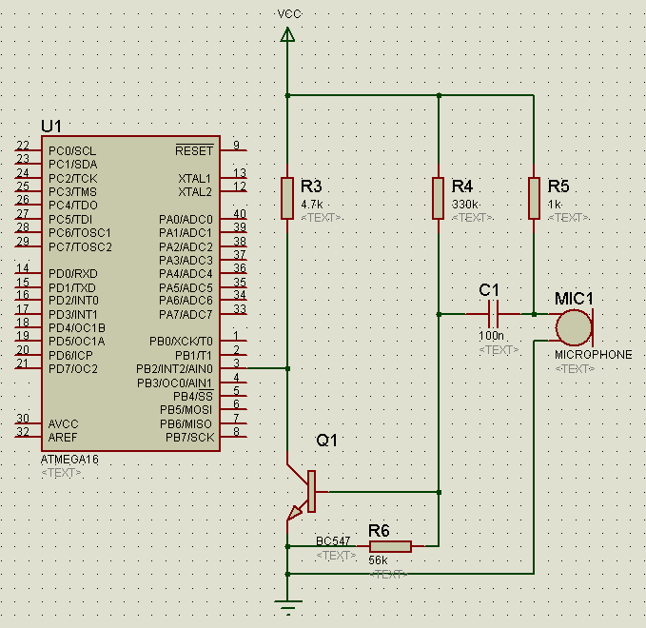

Microfonul si amplificatorul

Microfonul si condensatorul conectate la o intrare a procesorului Atmega16

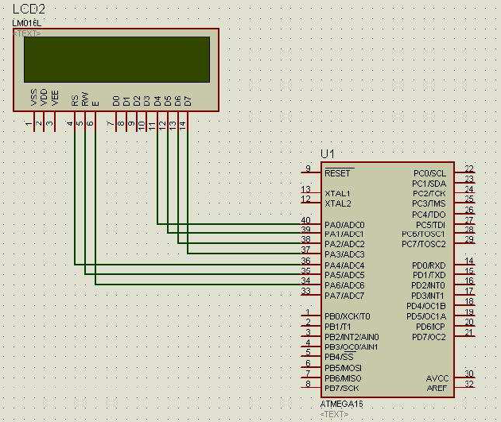
Conectarea LCD-ului la o iesire a procesorului Atmega16

4. Software Design
Codul este scris in C (folosind librariile AVR-gcc).
Scheletul Codului este urmatorul:
initializare PORTB, PIN 2 pe input
initializare PORTB pe output
initializare PORTB pe output(pinii 4,5,6,7) si inout(pinii 0,1,2)
setare prescaler
activare timer
ciclu infinit
dc apare semnal pe PB2(front crescator)
repeta de 16 ori
resetare timer
dc apare semnal pe PB2(alt front crescator)
salveaza valoare timer
calculeaza media dintre perioade
compara cu perioadele nominale
comanda LED-urile
daca perioada prea mare aprinde LED “prea jos”
daca perioada prea mica aprinde LED “prea sus”
comanda LCD
daca perioada prea mare afiseaza “n”
daca perioada prea mica afiseaza “m”
daca perioada se incadreaza in marja de eroare afiseaza “e”
5. Functionarea
- se alimenteaza placuta
- pentru acordat lovim corzile pe rand, pentru ca fiecare sa apuce sa vibreze independent 1-2s
- microfonul preia semnalul, care este filtrat de condensator si apoi amplificat de aprox. 60 de ori de tranzistorul BC547
- semnalul ajunge pe portul PB2
- uC detecteaza frontul crescator si reseteaza un timer
- pentru cazul in care timerul ajunge la valoarea maxima se declanseaza un overflow interrupt, iar rezultatul il salvam intr-o variabila
- la urmatorul front crescator se salveaza rezultatul din timer, intr-o variabila
- se repeta esantionarea de 16 de ori
- la final se face media, iar aceasta se compara cu valori prestabilite pentru a se determina coarda
- dupa ce identificam coarda, se calculeaza abaterea si se decide aprinderea unuia sau altuia dintre leduri(sau amandoua)
- ledurile indica daca coarda este prea stransa, prea moale sau este corect acordata
- pe LCD se afiseaza daca coarda este prea stransa, prea moale sau este corect acordata

6. Concluzii

Dezamagiri:
- nu este foarte exact
- nu am avut timp (si vointa!) sa implementez si partea de selectie a corzii de acordat (butoanele)
Posibilitati de extindere:
- Port serial disponibil: se poate extinde cu o memorie si conecta la PC pentru transferul datelor
Probleme intampinate:
- principala problema nu a fost efectiv de cod, cat gasirea frecventelor pe care le inregistreaza microfon (corzile vibreaza diferit – mai ales daca sunt mai uzate! – si microfonul citeste ba o frecventa, ba dublul ei). M-am jucat cu numarul de esantionari si abaterea acceptata si pana la urma a mers.

7. Materiale realizate
- placuta de baza de la proiectul de PM, la care am adaugat un microfon, un etaj de amplificare si un LCD
- 2 poze cu placuta (deconectata si in functionare)
- proiect AVR-gcc in AVR Tools 4 (in directorul “proiect16” – include sursa proiect 16.c si fisierul proiect16.hex ce este scris pe ATmega16 cu PonyProg )
- acest README

8. Mediu de dezvoltare
- AVR Tools 4, utilizat pentru scrierea si compilarea proiectului
- WinAVR, utilizat pentru compilatorul de C (se integreaza in AVR Tools)
- PonyProg, utilizat pentru scrierea programului in memoria ATmega16
- Microsoft Word, utilizat pentru README

9. Referinte si Link-uri
- http://www.myplace.nu/avr/gtuner/ - schema si codul unui acordor de chitara realizat cu Atmel 2323
- http://www.uoguelph.ca/~antoon/tutorial/xtor/xtor8/xtor8.html - mod de realizare amplificator
- resursele laboratorului 1 si 2 de pe site-ul cursului de PM
- lab3.pdf si lab3.c – comunicarea cu LCD-ul
- ATMEGA16_schema16.pdf - schema cu semnale a placii de baza
- http://dan.physics.pub.ro/pm/Realizare_Placuta_Baza_Atmel/ - ghid pentru realizarea placutei de baza
- ATmega16.pdf – datasheet ATmega16

